 | A
 | E | 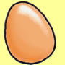
 | I
 | O
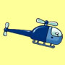 | U | 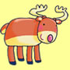
COLLEGA CON UNA FRECCIA IL DISEGNO ALLA SUA INIZIALE

